Mysql扩展和Mysqli扩展
第 1 章 mysql扩展 1
1.1 基本介绍 1
1.2 mysql扩展使用的步骤流程 1
第 2 章 mysqli扩展(重点) 3
2.1 mysqli扩展的基本介绍 3
2.2 mysqli扩展的使用原理图 3
2.3 快速入门案例 3
2.4 mysqli 使用的细节说明 5
2.5 上机练习 7
2.6 开发一个DAOMySQLi.class.php 工具类 7
2.7 关于DAOMySQLi.class.php 文件的完善 11
2.8 晚上的作业练习 11
2.9 mysqli扩展增强-事务控制 11
2.10 mysqli扩展-批量执行sql语句 12
2.11 mysqli扩展的-预处理技术 15
2.12 预处理的防止sql注入 19
2.13 课后练习 20

- mysql扩展
  - 基本介绍
mysql扩展是指: php程序可以通过mysql扩展来完成对mysql数据库操作.对应的dll文件是 php_mysql.dll 文件。 该文件在 ~php/ext/...
对应的示意图:
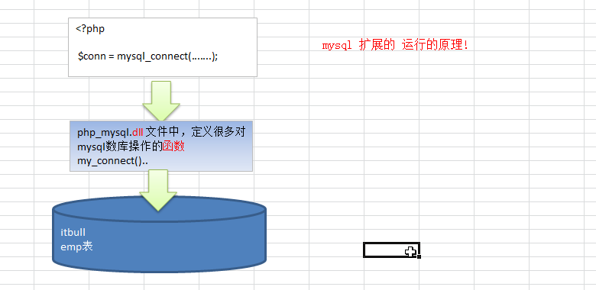
  - mysql扩展使用的步骤流程
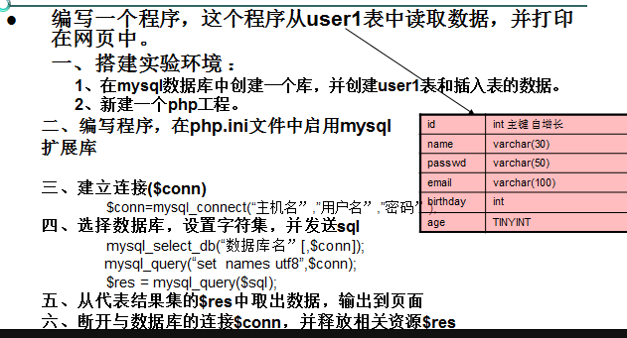
- mysqli扩展(重点)
  - mysqli扩展的基本介绍
- mysqli扩展和mysql扩展都可以完成对mysql数据库的操作.
- mysqli扩展可以看做是mysql扩展的升级版, i = improve
- mysqli扩展的性能比mysql扩展好，因此我们在新项目开发中，就不再使用mysql扩展, 新项目对mysql数据库的操作使用(mysqli, pdo).
- mysqli扩展支持面向对象开发, mysqli也支持面向过程
- 使用mysqli扩展前，需要引入一个dll文件, 该文件是 php_mysqli.dll, 该文件是安装php时有，在 ~/php/ext/php_mysqli.dll

  - mysqli扩展的使用原理图
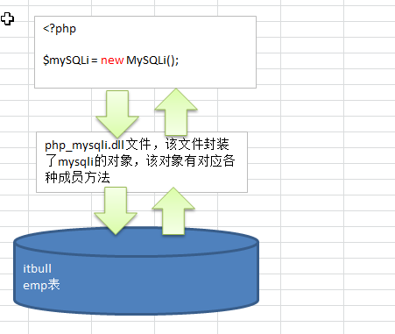
  - 快速入门案例
使用一个基本的案例来讲解mysqli扩展库对表的crud操作。

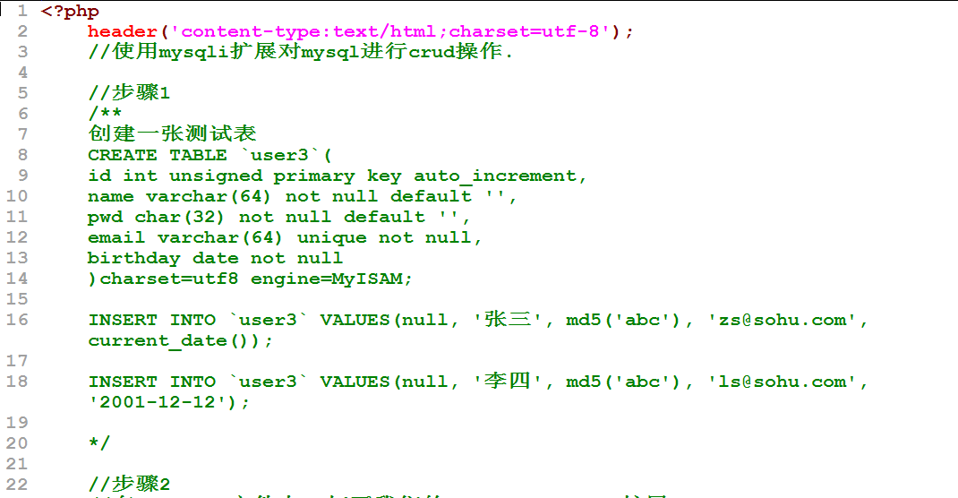
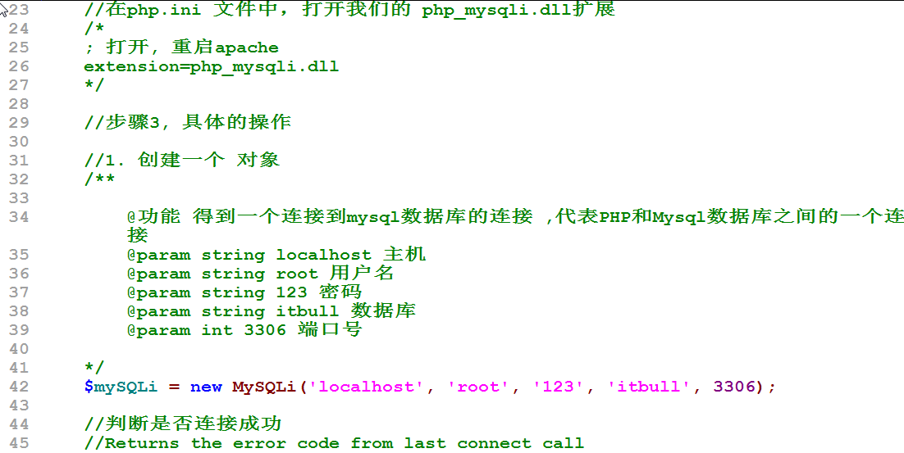
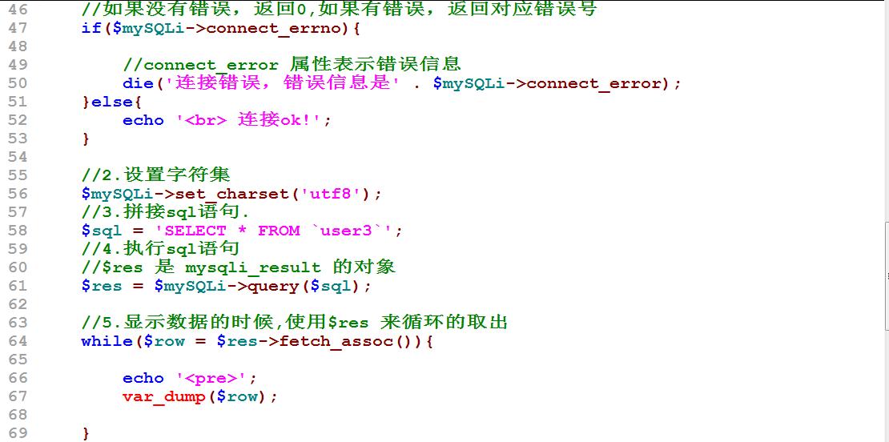
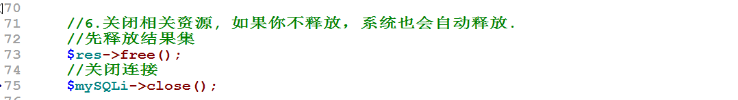
  - mysqli 使用的细节说明
- 如果执行的是dml语句,则返回bool
举例:
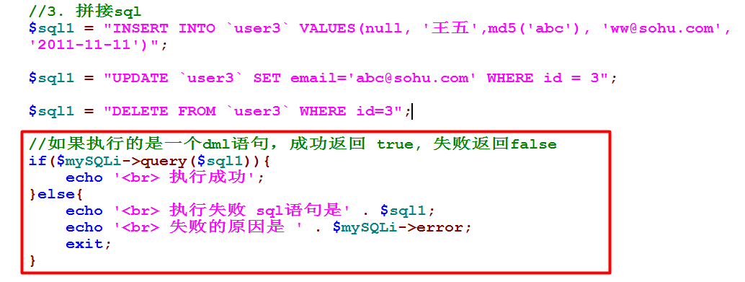
- 从mysql_result 对象取出数据的方式有4种
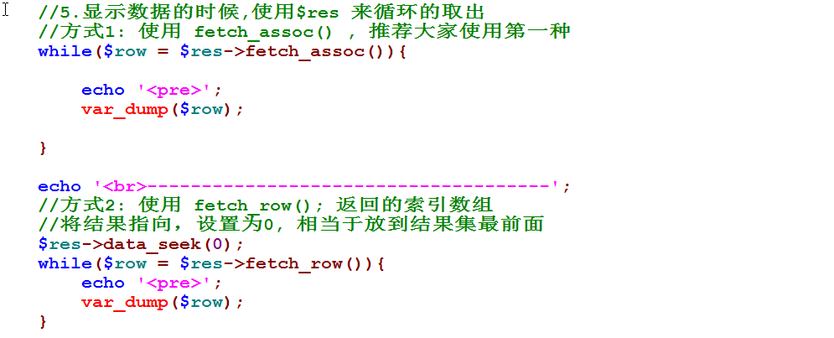
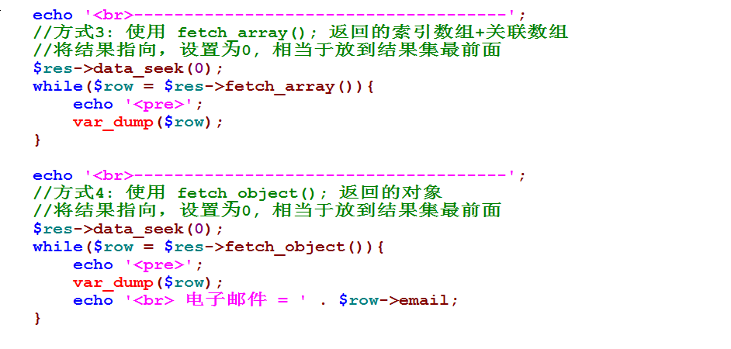
小结:在实际的开发中，我们推荐使用第一种方式.
- 细节-如何判断我们的dml语句是否真正影响了表
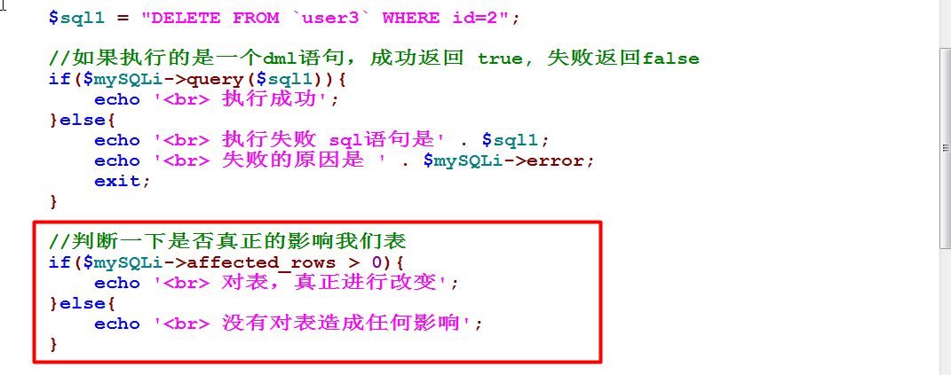
- 如何获取到刚刚添加的自增长id的值

  - 上机练习
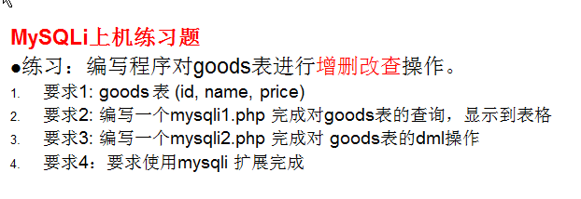
  - 开发一个DAOMySQLi.class.php 工具类
基本的介绍: 封装一个更加完善的DAOMysqli.class.php 数据库操作类，同学们以后可以在项目开发中直接使用。
使用的场景: 我们在一个项目中，会经常使用到对mysql数据库的各种操作(crud),我们可以将这些操作封装到一个类中，当我们需要操作数据库时，直接new一个对象然后使用对象来操作数据库即可。
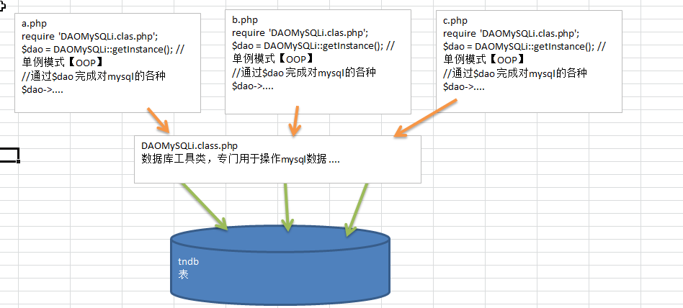
说明:
- DAO, data access object, 数据访问对象，专门对mysql进行操作.
- DAOMySQLi.class.php 单例模式
- 走代码(php基础/OOP/sql语句/封装思路)=>默写DAOMySQLi.class.php
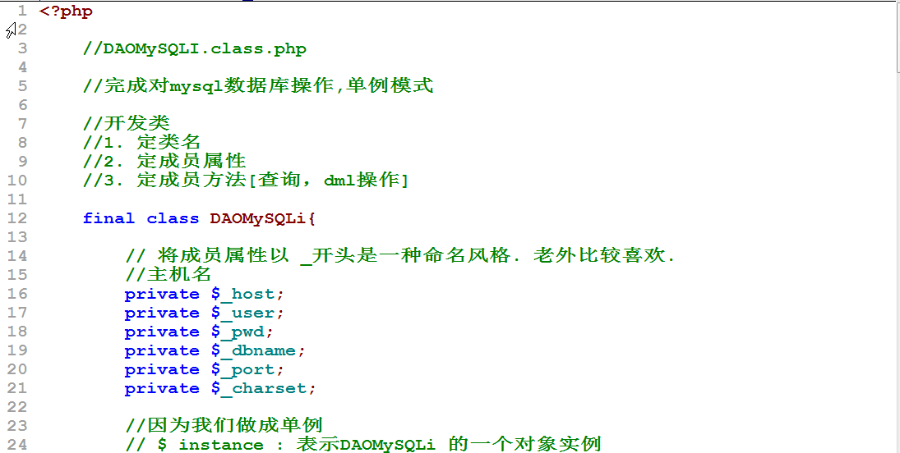
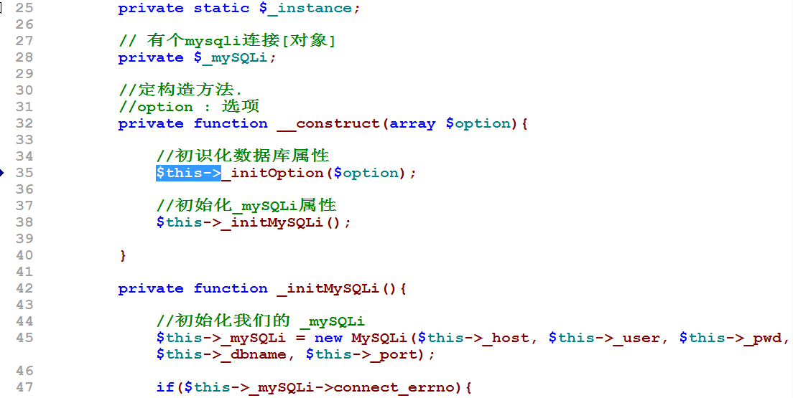
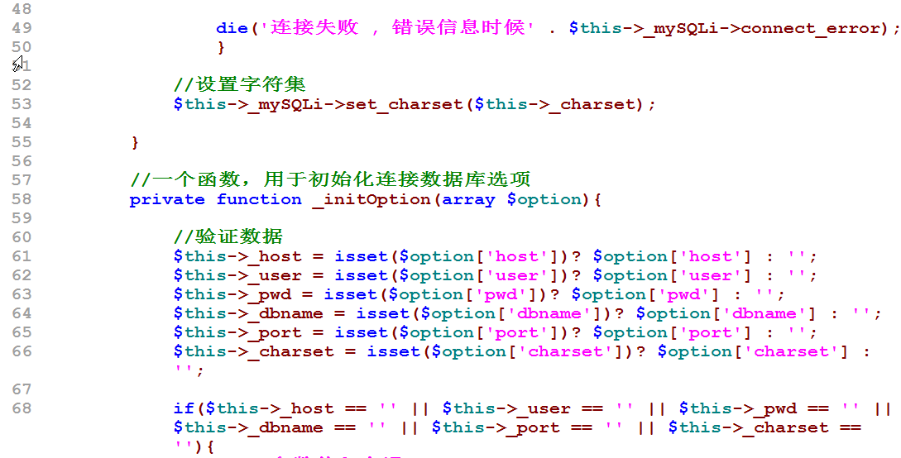
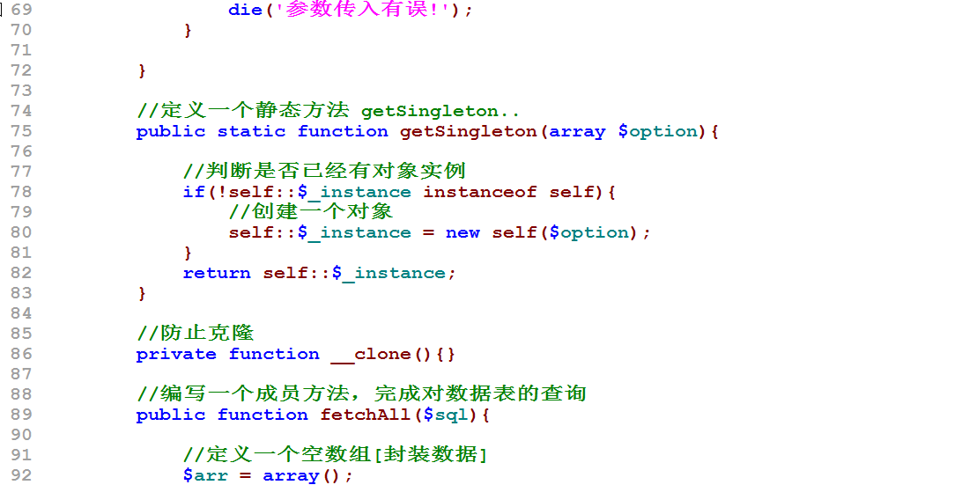
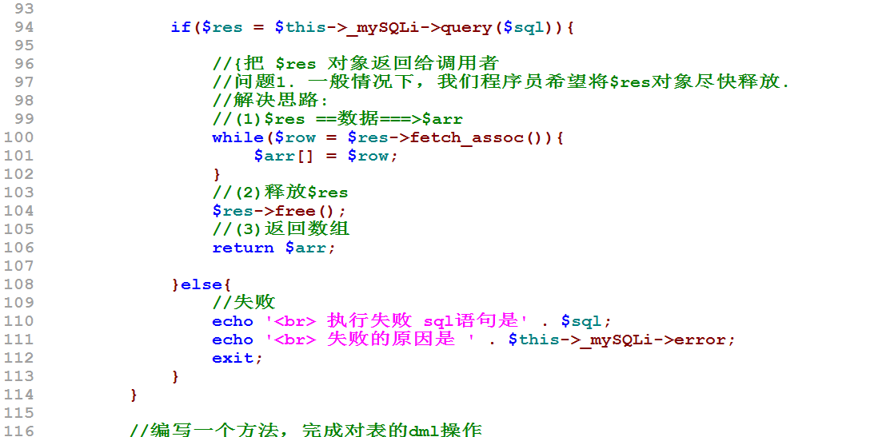
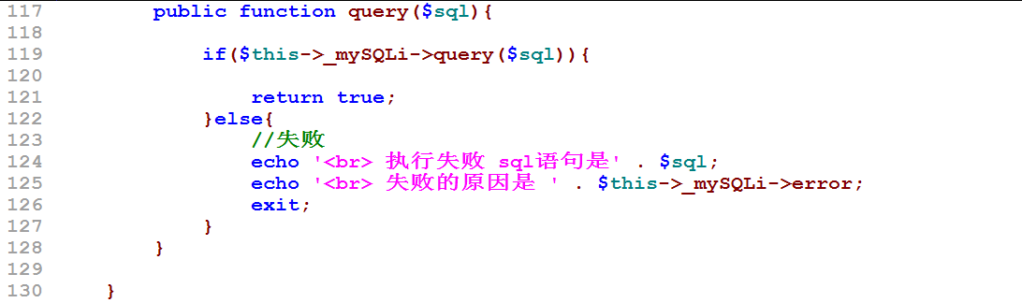

  - 关于DAOMySQLi.class.php 文件的完善
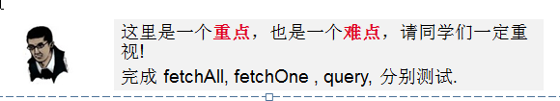
- 如果我们明确的知道,sql 只会返回一条记录, 就调用 fetchOne方法
- 编写一个成员方法，获取到刚刚添加的数据的自增长的id
  - 晚上的作业练习
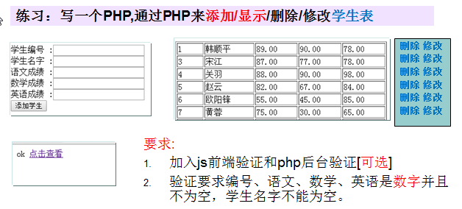
将原来使用的mysql扩展，改成我们现在使用的DAOMySQLi.class.php 来完成.
  - mysqli扩展增强-事务控制
关于事务的概念，我们在前面mysql数据库时讲过了，现在我们直接演示如何在mysqli中，进行事务控制 。
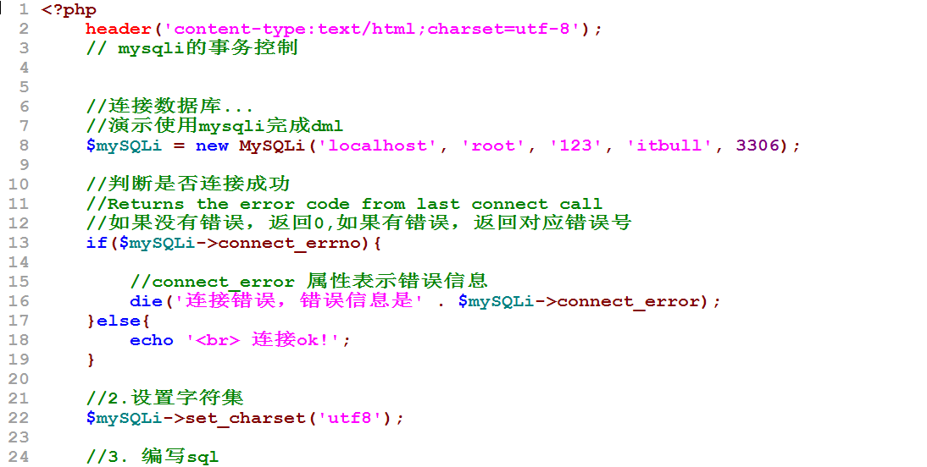
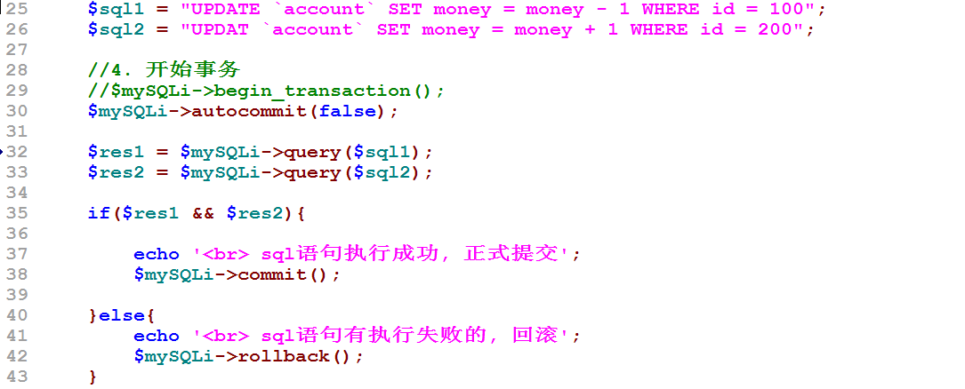
  - mysqli扩展-批量执行sql语句
- 先看一个需求
先看一个需求:有时，我们需要一次性执行多条sql语句，比如批量增加用户，这时如果单条单条的向mysql数据库发送sql指令，效率不高，这时可以考虑使用批量执行sql语句的方式.
- 传统的执行sql语句的方式是:
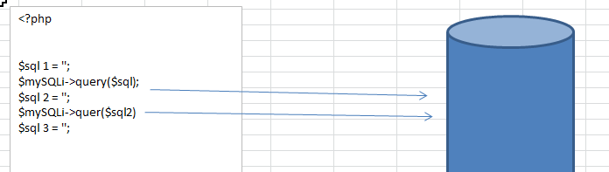
- 批量执行sql语句的基本语法
$sqls = "$sq1;$sql2;$sql3..............";
$mySQLi->multi_query($sql3);
说明: 在拼接$sqls语句是，最后那个sql语句不要给;号.
- 案例说明1
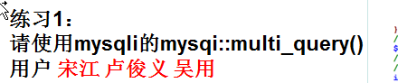
将三个用户一次性添加到mysql数据库中，accout表;
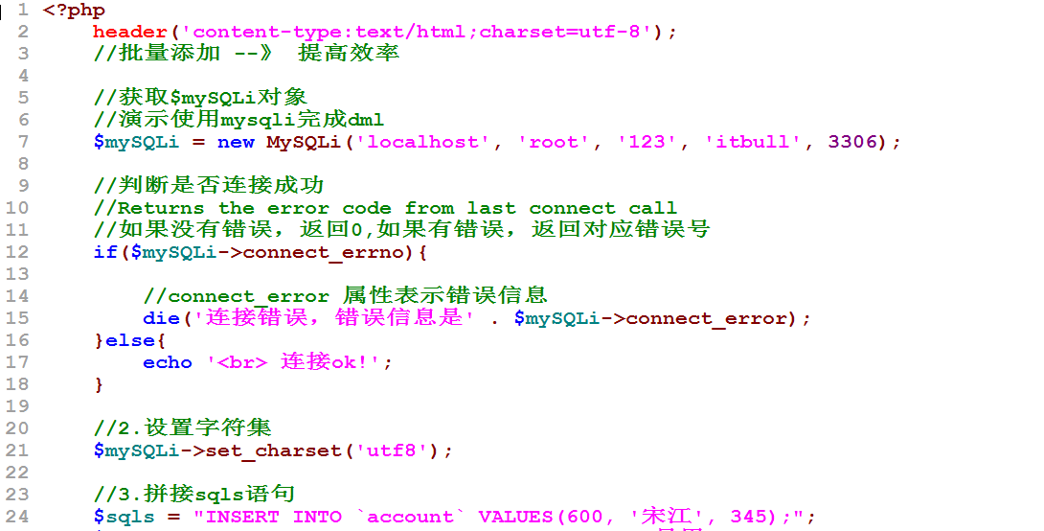
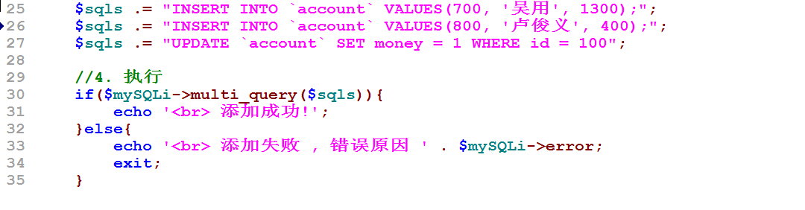
- 关于批量的执行dml语句的细节说明
- 批量执行sql语句分成两大类(dml[insert,update,delte], dql[select])， 两大类之间不要混用.
- 批量执行sql语句，返回的结果是以一条sql执行的结果为准, 当某条dml错误了，后面的代码就不执行， 但是错误之前的sql还是执行成功的.
- 批量执行select 语句(因为会返回多个结果集)
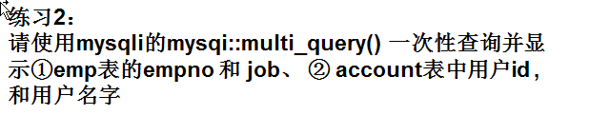
走代码:
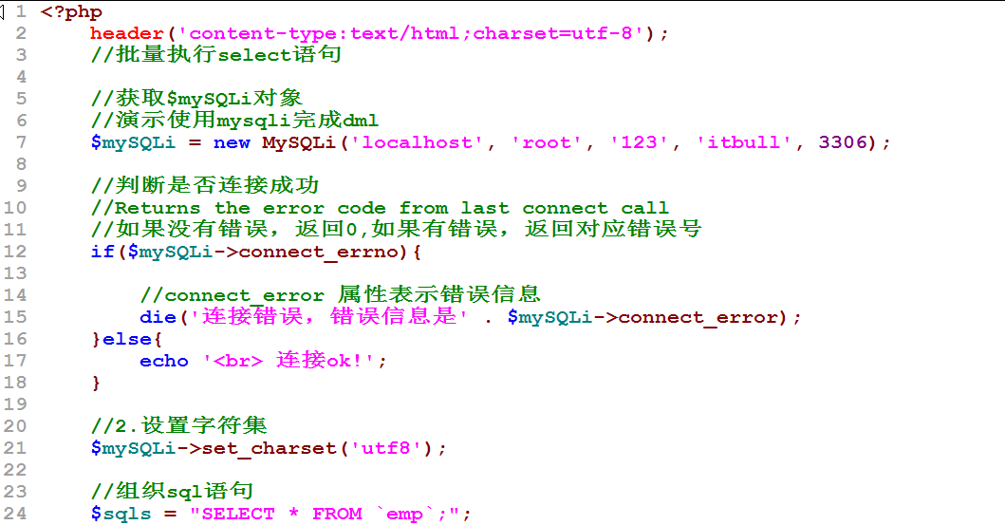
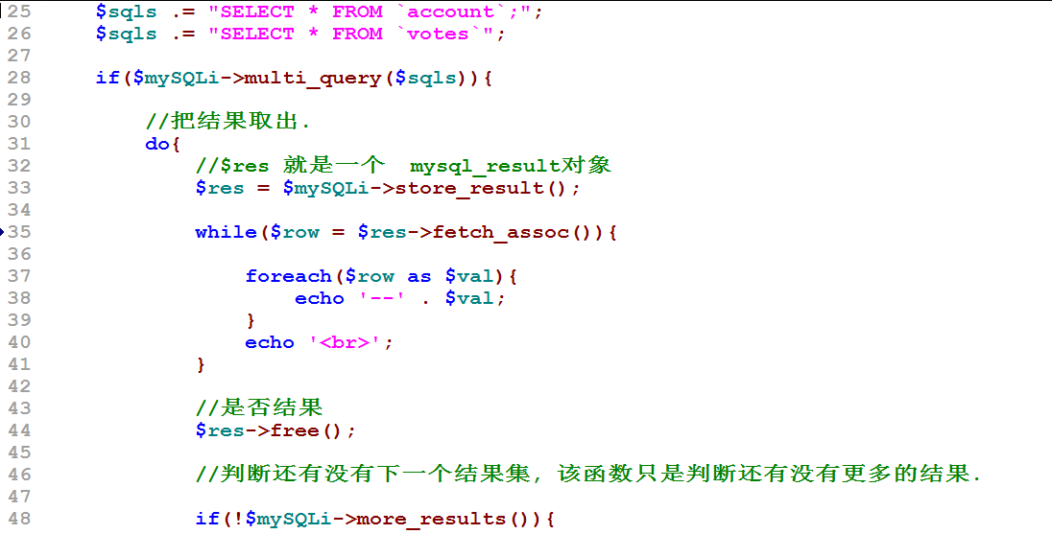
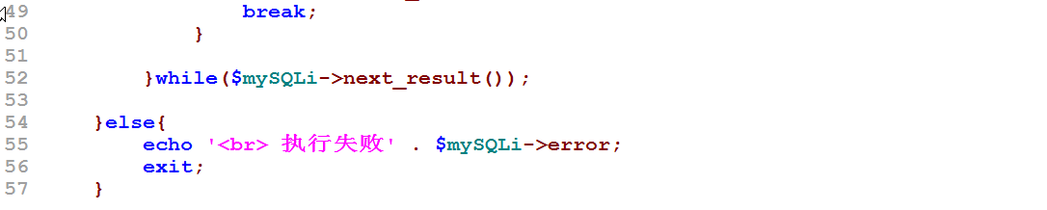
  - mysqli扩展的-预处理技术
- 看一个需求
现在需要向mysql数据库添加100个用户，请问如何实现?
- 分析sql语句执行的原理
传统的sql语句执行的流程
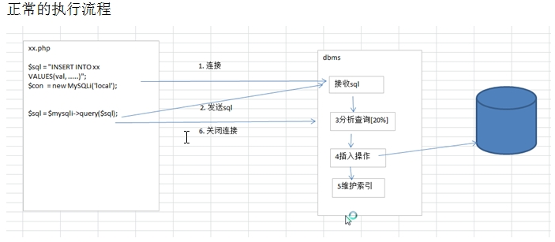
使用了预处理技术sql语句执行的流程
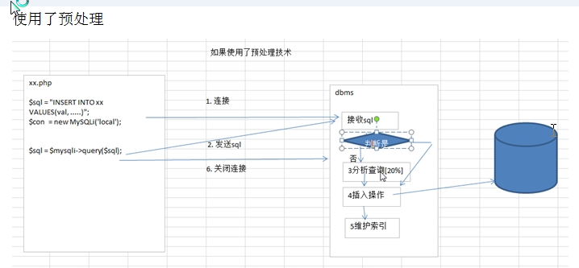

- 预处理技术的案例
(1)案例说明: 使用预处理语句快速入门案例
执行dml 语句(没有结果集返回)
需求: 请使用预处理的方式，向数据库添加三个用户
代码说明:

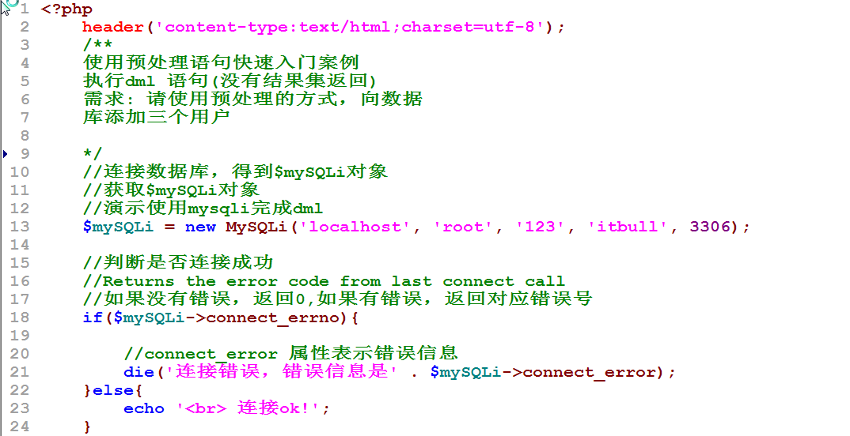
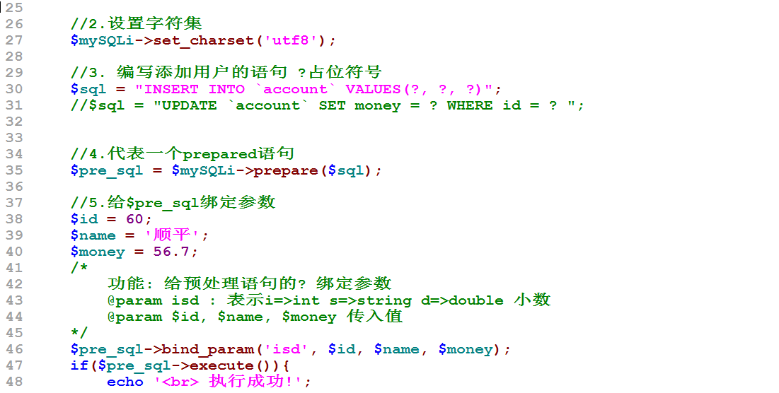
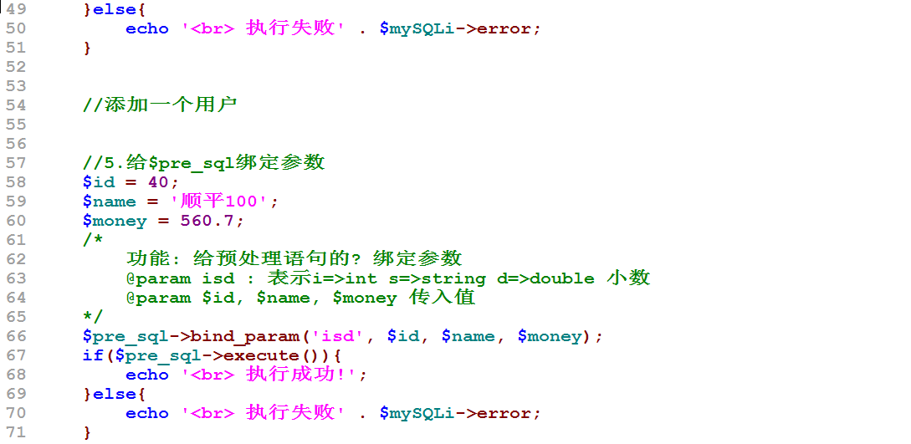
- 案例2
需求: 请使用预处理的方法，查询所有id>5的用户 的id,name,balance，(id可能变化)
代码:
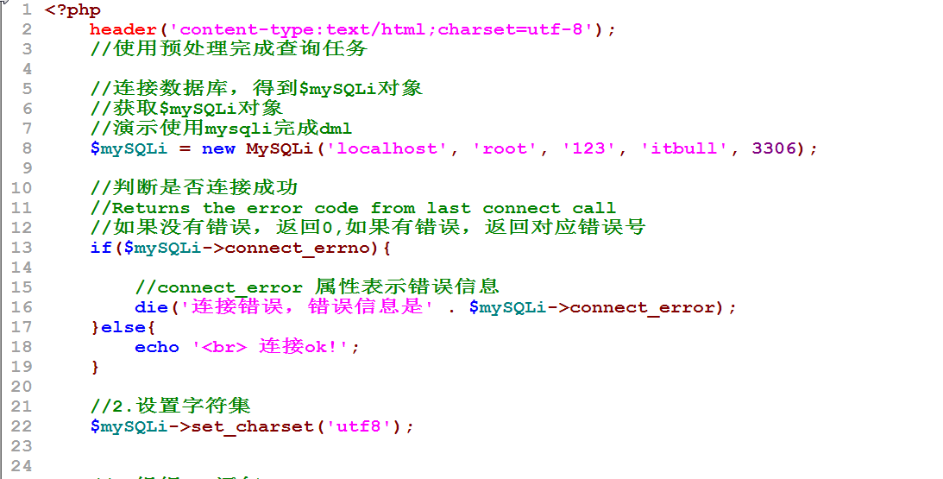
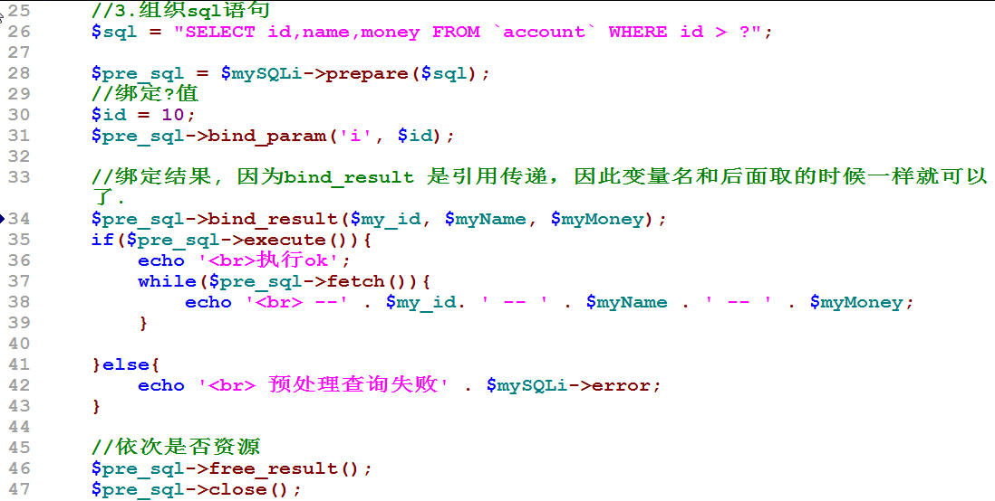
  - 预处理的防止sql注入
- 看一个sql注入的实际案例
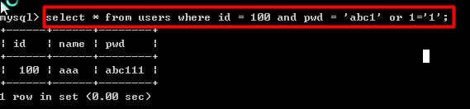
- 解决注入的方式有
- 使用PDO
- 使用一些好的工具类，工具类有自身的过滤sql语句的功能, 框架/函数
addslashes , mysqli_real_escape_string()
- 预处理方法-演示
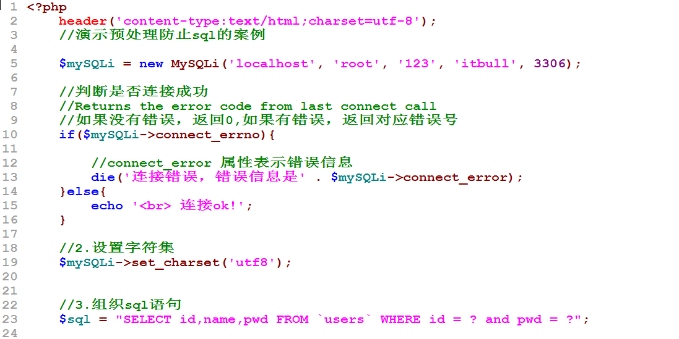
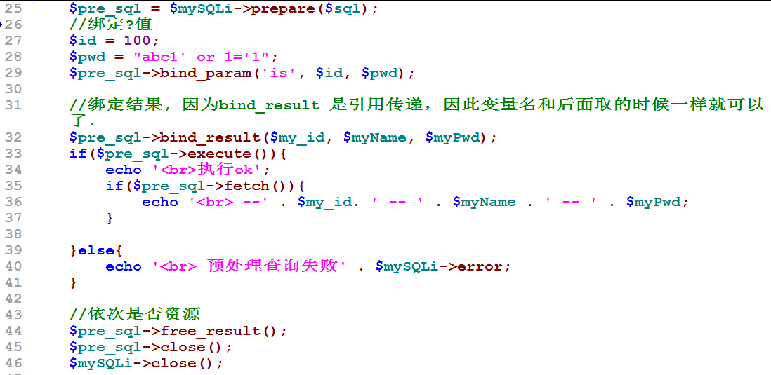
  - 课后练习
